Формат описания урока. Модель «Перевернутый класс» (Дистанц. Онлайн–урок)

1. Фамилия Имя Отчество автора ***Чуева Лариса Владимировна***
2. Место работы ***МБОУ школа –интернат №1*** ***им. В.П. Синякова, г Красноярск***

Укажите полное название образовательной организации и муниципалитет

1. Должность: учитель
2. Класс ***6 Б***
3. Предмет ***Математика***
4. Тема «***Координатная плоскость»*** (Урок *изучение нового материала*)
5. Цель (прописанная через результат): к концу урока каждый ученик будет:

знать:

* *понятие координатной плоскости*

уметь (сможет продемонстрировать):

* *определять координаты точек;*
* *строить точки по их координатам.*

1. Инструменты проверки достижения результата: *самостоятельная работа на уроке.*
2. Критерии/показатели/индикаторы оценки достижения результатов

*Критерии* выполнения самостоятельной работы за урок:

|  |  |  |  |  |
| --- | --- | --- | --- | --- |
| баллы | 0 – 5 б | 6–8 б | 9 – 11 б | 12–13 б |
| оценка | *«2»* | «3» | «4» | «5» |

Группа 1

|  |  |  |  |  |
| --- | --- | --- | --- | --- |
| баллы | 0 – 5 б | 6 – 9б | 10 – 12 б | 13 –15 б |
| оценка | «2» | «3» | «4» | «5» |

Группа 2,3

1. Основные этапы урока и планирование времени на каждый этап:

Самостоятельная работа дома _25__ минут

Работа в классе:

Начало урока: 7 минут

Урок: 25 минут

Завершение урока: 3 минуты

1. Организационно-педагогические условия и описание хода урока

**САМОСТОЯТЕЛЬНАЯ РАБОТА ДОМА**

1. Просмотр видеолекции «Координатная плоскость» <https://youtu.be/_i1RccbiOl8>
2. Работа с заданиями 6.08.02 и 6.08.03. платформа 01 Математика (теория, практика) раздел «Координаты на плоскости»

Текст домашнего задания:

1. Зайди по ссылке <https://youtu.be/_i1RccbiOl8> и посмотри видеолекцию «Координатная плоскость.

2. Зайди под своим логином и паролем по ссылке <https://www.01math.com> (01Математика) 6 класс, раздел «Координаты на плоскости», 6.08.02 и 6.08.03 (теория и практика), познакомься с теорией (рассмотри примеры) и выполни практические задания.

*Необходимые дидактические материалы:* Видеолекция «Координатная плоскость. <https://youtu.be/_i1RccbiOl8>, задания (01Математика), 6 класс, раздел «Координаты на плоскости» 6.08.02, 6.08.03 (теория, практика).

*Необходимое оснащение*: компьютер/ноутбук, телефон с выходом в Интернет.

**НАЧАЛО УРОКА**

Перед началом урока учитель смотрит результаты выполнения домашнего задания. В зависимости от выполнения задания разбивает класс на группы

**Группа 1**. (не выполняли задание или выполнили правильно менее 50% практики)

**Группа 2.** (изучили материал и выполнили правильно от 50 и более заданий практики)

***Сценарий 1*. Домашнее задание выполнило большинство**.

**Актуализация знаний** *(*беседа с классом по вопросам и рисунку).

* Как называют две перпендикулярные координатные прямые, которые пересекаются в начале отсчёта?
* Как называют плоскость, на которой задана система координат?
* Как называют координатную прямую, которую проводят горизонтально (вертикально)?
* Какую координату точки ставят на первое место, какую на второе?
* Где на координатной плоскости находятся точки, абсциссы (ординаты) которых равны нулю?
* Какие координаты имеет начало координат?



* Найдите координаты точек С, D, F, P, Е, А

*Необходимое оснащение*: компьютер с выходом в Интернет, микрофон, discord.

*Необходимые дидактические материалы*: статистика выполнения домашнего задания <https://www.01math.com/> 6 класс, раздел «Координаты на плоскости», 6.08.02, 6.08.03 – практика, вопросы по теории, слайд с заданием.

**УРОК**

1. **Группа 1** работают фронтально с учителем.

*Задания для учащихся 1 группы:*

1*.*Отметьте на координатной плоскости точки А(3;–2), В(2;1), С(–2;2).

Проверка: самопроверка по рисунку

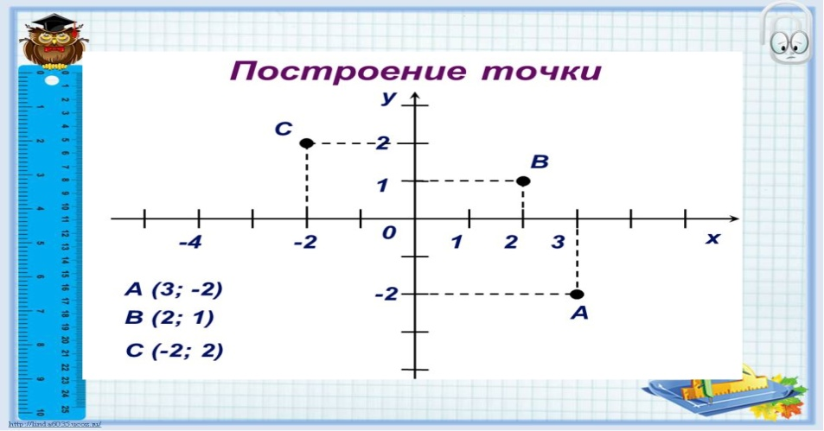

*Критерии оценивания:*

1. балл – верно построена точка

0 баллов – точка построена неверно

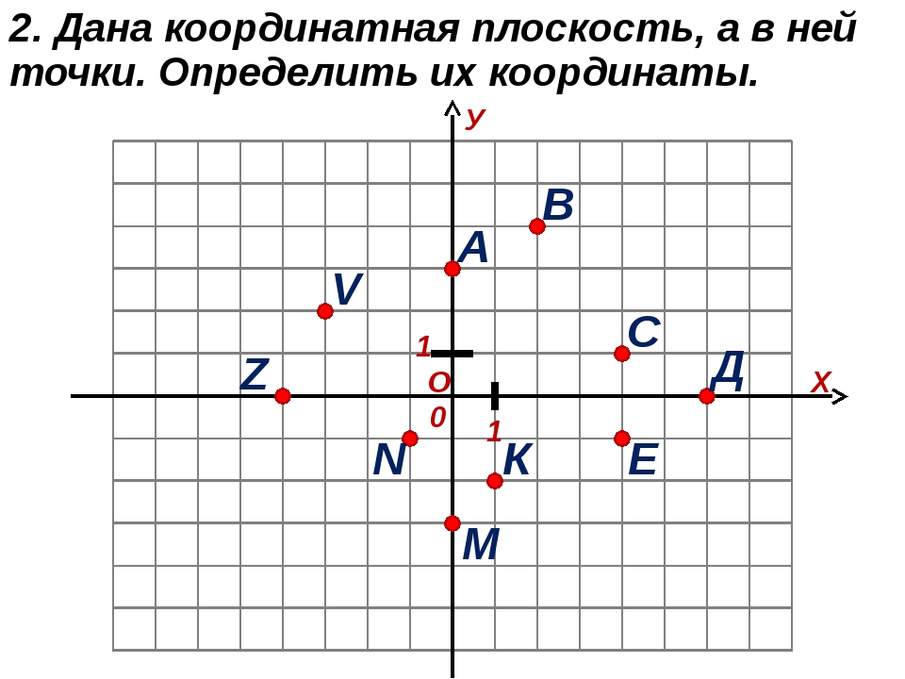

Записывают координаты точек, фотографируют и отправляют.

*Критерии оценивания:*

1 балл – координаты точки найдены верно

0 баллов – координаты точки найдены неверно

*Шкала оценивания двух заданий вместе (1и 2 задания)*

|  |  |  |  |  |
| --- | --- | --- | --- | --- |
| баллы | 0 – 5 б | 6–8 б | 9 – 11 б | 12–13 б |
| оценка | «2» | «3» | «4» | «5» |

1. **Группа 2** работают самостоятельно в тетрадях, фотографируют свои записи и отправляют выполненные задания учителю в личные сообщения (discord)

*Задания для учащихся 2 группы:*

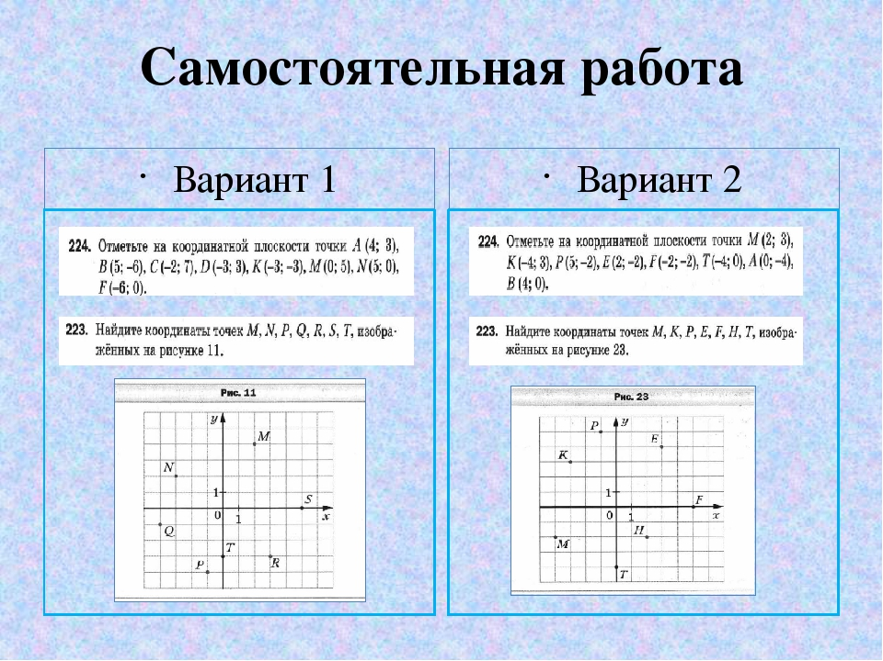

*Критерии оценивания № 224 (дидактические материалы, автор А.Г. Мерзляк)*

1 балл – точка построена верно

0 баллов – точка построена неверно

*Критерии оценивания № 225*

1 балл – верно найдены координаты точки

0 баллов – неверно найдены координаты точки

*Шкала оценивания двух заданий вместе (1 и 2)*

|  |  |  |  |  |
| --- | --- | --- | --- | --- |
| баллы | 0 – 5 б | 6 – 9б | 10 – 12 б | 13 –15 б |
| оценка | «2» | «3» | «4» | «5» |

***Сценарий 2*. Домашнее задание выполнило меньшинство**

Учащиеся, справившиеся с домашним заданиям, работают по сценарию **Группы 2** остальные работают с учителем фронтально по сценарию **Группы 1.**

*Необходимое оснащение*: компьютеры с выходом в Интернет, телефоны, микрофоны, discord.

*Необходимые дидактические материалы*: дидактические материалы (А.Г. Мерзляк) критерии, шкалы оценивания, карточки с изображением заданий для самостоятельной работы.

**ЗАВЕРШЕНИЕ УРОКА**

1. Рефлексия. Учащиеся оценивают урок и своё продвижение по теме.

*Продолжите высказывания об уроке (устно)*

1. Материл мне понятен (непонятен, остались вопросы)
2. Самым интересным на уроке для меня было…
3. Я доволен (недоволен) своей работой на уроке
4. Домашнее задание:
5. Учебник (автор А.Г. Мерзляк) §46 стр. 273 вопросы (1–7), № 1297, 1301, 1303
6. Дополнительное задание (выполняют по желанию на дополнительную оценку)

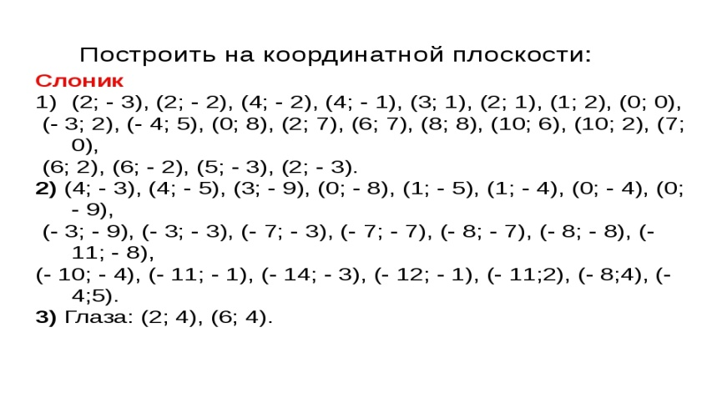

*Необходимое оснащение***:** компьютеры или телефоны с выходом в интернет, микрофоны, discord.

*Необходимые дидактические материалы*: вопросы для проведения рефлексии, учебник математики (автор А.Г. Мерзляк), карточка с дополнительным заданием.